Департамент образования города Москвы
Государственное бюджетное общеобразовательное учреждение города Москвы
«Школа № 1874»
____________________________________________________________________________

Познавательно – исследовательский проект
«Тайны подводного мира»
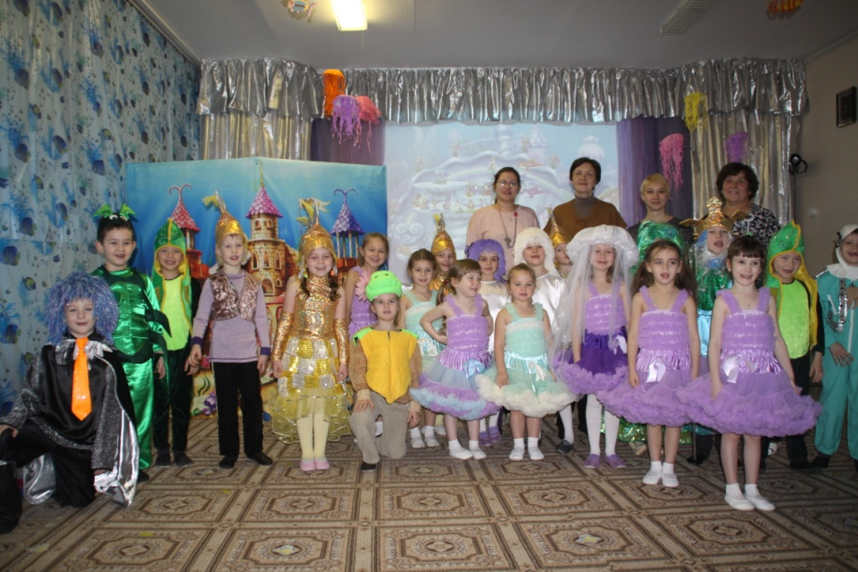

авторы:
воспитатель Птушка Е.И.
воспитатель Чиликина З.А.
учитель-логопед Гайнуллина Т.В.

Москва
Познавательно – исследовательский проект
«Тайны подводного мира»
Направленность проекта: познавательно-исследовательский

Возрастная группа: 6 – 7 лет (подготовительная группа ОНР)

Количество участников: 7 детей (остальные детки 6 человек были задействованы в театрализованной постановке сказки и викторине).

Продолжительность: 5 месяцев

Основной замысел: Построение целостной системы формирования у детей познавательного интереса, любознательности, стремления к самостоятельному познанию и размышлению в процессе познавательно-исследовательской деятельности, раскрытие творческого потенциала у дошкольников через театрализованную деятельность.

Актуальность проекта:
Подводный мир очень красочен, ярок, но напрямую не доступен для изучения детьми. Современные средства и методы обучения позволяют это сделать, что способствует «погружению» детей в интересную для них тему и делает их активными участниками образовательного процесса. Это даёт возможность воспитывать детей - «деятелей», а не «исполнителей», развивать волевые качества личности, навыки партнерского взаимодействия. Предлагаемая тема проекта предоставляет детям возможность на каждом занятии выявить проблему; самостоятельно искать нужное решение; выбирать из имеющихся способов наиболее адекватный и продуктивно его использовать; самостоятельно анализировать полученные результаты. Также развивает их творческие способности. Эта тема является очень интересной и увлекательной для детей старшего дошкольного возраста.

Цель проекта:
Создание условий развития детей, открывающих возможности их личностного развития, воспитания экологической культуры, развития инициативы и творческих способностей на основе сотрудничества со взрослыми и сверстниками. Расширять и обобщать знания детей о подводном мире и его обитателях.

Задачи:
- Расширить представления детей об обитателях морских глубин, формирование умения размышлять;
- Развивать у детей навыки поисково-исследовательской деятельности: выявление проблемы, сбор информации, умение строить гипотезы, анализировать, сравнивать, обобщать, делать выводы;
- Развивать эстетическое восприятие окружающего мира, способность видеть красивое;
- Развивать способность вслушиваться в звуки природы;
- Формировать навыки работы в команде, умения и желания согласовывать свои действия с другими детьми;
- Воспитывать бережное отношение к природе;
- Приобретение детьми личного опыта реализации исследовательских задач;
- Способствовать вовлечению родителей в воспитательно-образовательный процесс детского сада, развитию совместной деятельности детей и родителей.

Постановка проблемы:
Мы очень любим ездить на море. Плавать, нырять и играться в воде готовы целый день. Но взрослые говорят: далеко не заплывай, глубоко не ныряй. А почему? Кто и что находиться под водой? Мы решили все узнать.
Что мы хотим узнать:
- Кто живет в море?
- Как дышат обитатели морей?
- Могут ли морские жители разговаривать, петь?
- Почему в море соленая вода?
- Как появляется песок?
- Какие дары моря используют люди?

Этапы проекта:
1 этап «Юные исследователи»
- Интервьюирование детей и взрослых;
- Пресс-конференция «Жители подводного мира в Москве».
- Беседы с взрослыми;
- Проведение игры путешествия «В гости к Нептуну»;
- Поиск информации в книгах, интернете вместе с взрослыми;
- Посещение океанариума;
- Посещение выставки «Морские рыбки»;
- Посещение Дарвиновского музея;
- Исследование «Как сделать морскую воду?», «Можно ли сделать песок самому», «Красится ли песок?», «Как вырастить кристалл».

2 этап «Творческая мастерская»
- Оформление выставки «Жители морей», «Морские ракушки»;
- Создание коллекции «Морские ракушки», мини – музея «Тайны подводного мира»;
- Конструирование «Морские обитатели» (модульное оригами, квиллинг);
- Рисование «Дно морское», расписывание камней и форм из гипса «Обитатели морей».
- Аппликация «Рыбки в море»;
- Лепка рыб и морских обитателей из пластилина и теста для создания макета подводного мира;
- Изготовление разрезных картинок «Обитатели подводного мира»;
- Оформление стенгазеты «Увлекательный подводный мир»;
- Создание морских построек из песка и снега;
- Создание картин из природного материала «Загадочный подводный мир», «Рыбки на дисках».

3 этап «Семейный клуб»
- Создание макета «Подводный мир»;
- Создание образа «Царица воды»;
- Создание песочных картин с мамами;
- Проведение конкурсов семейного творчества;
- Сочинение сказок и создание книги «Сказки о подводном мире».

4 этап «Подведение итогов проекта»
- Презентация проекта детям в детском саду;
- Викторина «Подводный мир прекрасен, но опасен»
- Сочинение и показ авторской сказки воспитанникам детского сада «Удивительные приключения в царстве Нептуна».

Интеграция образовательных областей:
Познавательное развитие:
Экспериментально-исследовательская деятельность по изготовлению песка, цветного песка, морской воды, выращивание соленных кристаллов. Интервьюирование детей и родителей. Решение проблемной ситуации «Загрязнение морей и океанов». Посещение океанариума, Дарвиновского музея, выставки морских рыбок. Рассматривание иллюстраций, книг, энциклопедий. Просмотр видеофильмов о флоре и фауне подводного мира. Игра – путешествие «В гости к Нептуну».
Социально – коммуникативное развитие:
Сюжетно-ролевые игры: «Путешествие на корабле», «Подводная экспедиция». Беседы о труде океанолога и ихтиолога. Создание макета «Подводный мир», образа Царицы воды, песочных картин с мамами, разрезных картинок «Морские животные». Проведение конкурсов семейного творчества. Сочинение сказок и создание книги «Сказки о подводном мире». Презентация проекта детям в саду.
Речевое развитие:
Развитие словаря по теме. Отгадывание загадок, чтение сказок, рассказов, заучивание стихов. Словесные игры по теме. Придумывание и рассказывание сказок об обитателях подводного мира. Проведение экскурсии по мини – музею «Тайны подводного мира», по выставкам «Жители морей», «Морские ракушки».
Физическое развитие:
Беседы о пользе и вреде морской воды для организма человека, о правилах поведения на море. Физкультурный досуг «По морям, по волнам». Физкультминутки «Обитатели подводного мира», «Краб».
Художественно – эстетическое развитие:
Создание картины (с природным материалом) «Загадочный подводный мир». Рисование «Дно морское». Расписывание камней и форм из гипса «Обитатели морей». Лепка рыб и морских обитателей из пластилина и теста для создания макета подводного мира. Прослушивание музыки «Звуки моря», «Пение дельфинов и китов». Стенгазета. Изготовление детьми разрезных картинок «Обитатели подводного мира». Сочинение и показ сказки воспитанникам детского сада «Удивительные приключения в царстве Нептуна».

Итоги проекта:
Ребёнку дошкольного возраста свойственны любознательность, жажда новых впечатлений, желание самостоятельно искать истину. Исследовать, открывать, изучать - значит сделать шаг в неизведанное, получить возможность думать, пробовать, искать, экспериментировать, а самое главное самовыражаться.
Проект «Тайны подводного мира» сразу заинтересовал детей, и интерес не пропадал на протяжении всего времени осуществления проекта. Он содержал в себе элемент необычности, неожиданности и оригинальности – возможность более углубленно изучить флору и фауну подводного мира.
Знания о подводном мире дети получали не как готовый факт, а как результат, приобретенный в процессе собственной поисково-исследовательской творческой деятельности и собственных размышлений. Они научились ставить цель, подбирать средства ее достижения, оценивать полученный результат.
Дети учились искать ответ на различные вопросы, действовали в соответствии со своими желаниями и потребностью в деятельности, а полученные при этом положительные эмоции – удивление, радость успеха, гордость, в случае удачного решения задачи создавали у них уверенность в своих силах, побуждали к активному поиску нового.
Расширился кругозор детей и интерес к творческой деятельности. Участвуя в разнообразных видах деятельности, каждый ребенок участник проекта смог проявить себя и раскрыть свой талант в соответствии со своими интересами и способностями: кто-то придумал и рассказал самую интересную сказку о подводном мире, а кто-то принял участие в конкурсах рисунка «Олицетворение воды» и поделки «Море на ладошке».
Существенно изменились межличностные отношения дошкольников – дети приобрели опыт продуктивного взаимодействия, умение слышать другого и выражать свое отношение к различным сторонам реальности.
Участниками проекта были и родители детей, которые помогали детям найти ответы на поставленные вопросы, разрешить, казалось бы, невыполнимые проблемы – как получить песок, как сделать песок цветным, почему вода в море соленая и как дышат рыбы. Совместная деятельность детей и родителей в ходе реализации проекта способствовала становлению между ними доверительных отношений, позволила детям и родителям лучше понять друг друга.
В ходе проекта раскрылся творческий потенциал каждого ребенка. Дети искали информацию в разных источниках, новые идеи для создания макетов подводного мира, посетили океанариум, государственный Дарвиновский музей, городские выставки. Собрана коллекция морских ракушек, оформлен мини-музей «Тайны подводного мира». Свои знания отражали в продуктивной деятельности. Итогом проекта стала публичная презентация проекта и показ авторской сказки о добре и помощи среди морских жителей «Удивительные приключения в царстве Нептуна» для воспитанников дошкольного отделения.

Ссылки на видеоматериал:
1. Игра - путешествие «В гости к Нептуну»
https://www.youtube.com/watch?v=MTuM5NaSua0&feature=youtu.be
2. Сказка «Удивительные приключения в царстве Нептуна»
https://www.youtube.com/watch?v=YzGYfzA49zk&feature=youtu.be
https://www.youtube.com/watch?v=kCZMmNWLmG0

Использованная литература:
- Вераксы Н.Е. От рождения до школы. Основная образовательная программа дошкольного образования. Под ред. Н.Е. Вераксы, Т.С. Комаровой, М.А. Васильевой М.: «Мозаика-Синтез» 2015.
- Гин Анатолий ТРИЗ-педагогика. Учим креативно мыслить. — М. Вита – Пресс, 2016. – 96с.
- Дыбина О. В. «Неизведанное рядом», опыты и эксперименты для дошкольников, М., ТЦ «Сфера», 2010г
- Зайцева А.А. Секреты модульного аригами.-М.: Эксмо, 2013.-96с. :ил.
- Кудрявцев В. Воображение, творчество и личностный рост ребёнка / Владимир Товиевич Кудрявцев.– М. : Чистые пруды, 2010.(Библиотечка “Первого сентября”, серия “Воспитание. Образование. Педагогика”. Вып. 25)
- Мартынова, Е.А., Сучкова, И.М. Организация опытно- экспериментальной деятельности детей 2-7 лет..- Волгоград .;2011г.
- Погодина С.В. Шаг в искусство. Методические рекомендации по реализации программы. – М.:ВАКО, 2016.-128с.
- Погодина С.В. Шаг в искусство. Тематическое планирование. Блок «Животный мир». – М.: ВАКО, 2016.-208 с.- (Дошкольники: учим, развиваем, воспитываем).
- Райхерт-Гаршхаммер, Е. : Проектная деятельность в дошкольной организации. Учебно-практическое пособие для педагогов дошкольного образования/ Е. Райхерт-Гаршхаммер; под.ред. Л.В. Свирской. – М.: Издательство «Национальное образование», 2016. – 112с. –(Вдохновение)

